**TRƯỜNG ĐẠI HỌC KINH TẾ - ĐẠI HỌC ĐÀ NẴNG**

**KHOA THỐNG KÊ – TIN HỌC**



**HỌC PHẦN:**

**HỆ THỐNG HOẠCH ĐỊNH NGUỒN LỰC DOANH NGHIỆP**

**BÁO CÁO BÀI TẬP NHÓM:**

**TRIỂN KHAI ERP PHÂN HỆ SẢN XUẤT**

**CÔNG TY TNHH MỸ PHẨM NATURE STORY (COCOON)**

**Lớp** : 48K21.1

**Nhóm** : 7

**Thành viên nhóm** : Đinh Ngọc Thảo Nhi

Trương Thị Hồng

Trần Minh Phương

Nguyễn Thị Vân Ly

Trần Thị Thủy Kiều

Nguyễn Ngọc Hoàng Ngân

**GVHD** : Hoàng Thị Thanh Hà

*Đà Nẵng, tháng 05 năm 2024*

**MỤC LỤC HÌNH ẢNH**

**Hình 1: Công ty TNHH Mỹ phẩm Nature Story (Cocoon)** 3

**Hình 2: Các chức năng của Odoo** 8

**Hình 3: Usecase diagram của hệ thống** 15

**Hình 4: Sơ đồ luồng quy trình sản xuất của Cocoon** 16

**Hình 5: Dầu gội bưởi không sulfate 310ml** 19

**Hình 6: Nước tẩy trang bí đao 500ml** 24

**Hình 7: Sau khi chạy với địa chỉ localhost** 30

**Hình 8: Đăng nhập vào hệ thống bằng URL do ngrok cung cấp** 30

**Hình 9: Tạo sản phẩm** 31

**Hình 10: Danh sách các sản phẩm của công ty** 31

**Hình 11: BOM của sản phẩm nước tẩy trang** 32

**Hình 12: Các khu vực sản xuất sản phẩm** 32

**Hình 13: Các hoạt động sản xuất sản phẩm** 33

**Hình 14: Lệnh sản xuất sản phẩm** 33

**Hình 15: Các công đoạn cần làm trong lệnh sản xuất** 34

**Hình 16: Theo dõi các công đoạn** 34

**Hình 17: Tồn kho** 34

**Hình 18: Báo cáo hiệu suất sản xuất theo sản phẩm** 35

**Hình 19: Báo cáo hiệu suất thiết bị tổng thể theo khu vực sản xuất** 36

**Hình 20: Báo cáo tồn kho tổng hợp** 36

**MỤC LỤC**

**I.** **Đặt vấn đề 1**

**1.** **Lý do chọn đề tài 1**

**2.** **Mục tiêu và ý nghĩa của đề tài 1**

**3.** **Đối tượng, phạm vi và phương pháp nghiên cứu 2**

**II.** **Giới thiệu về Công ty TNHH Mỹ phẩm Nature Story (Cocoon) 2**

**1.** **Giới thiệu tổng quan về công ty 2**

**2.** **Các cột mốc của công ty 3**

**3.** **Định hướng – phát triển 4**

**3.1.** **Tầm nhìn 4**

**3.2.** **Sứ mệnh 4**

**3.3.** **Giá trị cốt lõi 4**

**3.4.** **Mục tiêu 5**

**3.5.** **Khách hàng 5**

**4.** **Lĩnh vực hoạt động 6**

**III.** **Tổng quan về ERP 6**

**1.** **Định nghĩa 6**

**2.** **Hiệu quả của ERP đối với doanh nghiệp 6**

**3.** **Các phân hệ của ERP 7**

**4.** **Các phân hệ đã lựa chọn 7**

**5.** **Giới thiệu phần mềm Odoo 8**

**5.1.** **Khái niệm 8**

**5.2.** **Ưu điểm và nhược điểm 8**

**IV.** **Chức năng của phân hệ 10**

**1.** **Mô tả chung 10**

**2.** **Mô tả 3 mô hình biểu diễn hệ thống thông tin: 11**

**2.1.** **Mô hình logic 11**

**2.2.** **Mô hình vật lý ngoài 12**

**2.3.** **Mô hình vật lý trong 13**

**V.** **Mục tiêu khi triển khai ERP trong công ty 14**

**VI.** **Quy trình hoạt động của phân hệ 15**

**1.** **Usecase 15**

**2.** **Quy trình 16**

**3.** **Quy trình sản xuất sản phẩm 19**

**3.1.** **Sản phẩm Dầu gội bưởi không sulfate 310ml 19**

**3.2.** **Sản phẩm Nước tẩy trang bí đao 500ml 24**

**VII.** **Triển khai ERP trên phần mềm Odoo 29**

**1.** **Thiết lập server bằng ngrok 29**

**1.1.** **Giới thiệu ngrok 29**

**1.2.** **Tải ngrok 29**

**1.3.** **Cấu hình 29**

**2.** **Phân hệ sản xuất 31**

**VIII.** **Một số báo cáo phân tích sản xuất 35**

**1.** **Báo cáo hiệu suất sản xuất theo sản phẩm 35**

**2.** **Báo cáo hiệu suất thiết bị tổng thể theo khu vực sản xuất 35**

**3.** **Báo cáo tồn kho tổng hợp 36**

**PHÂN CHIA CÔNG VIỆC**

| **STT** | **Tên công việc** | **Người thực hiện** | **Hoàn thành** |
| --- | --- | --- | --- |
| **1** | Tìm hiểu về ERP và các phân hệ trong ERP | Cả nhóm | 100% |
| **2** | Chọn doanh nghiệp và phân hệ cần nghiên cứu | Cả nhóm | 100% |
| **3** | Tìm hiểu chung về công ty TNHH Mỹ phẩm Nature Story | Trần Minh Phương | 100% |
| **4** | Mô tả chung về phân hệ theo 3 mức: logic, vật lý ngoài, vật lý trong | Nguyễn Ngọc Hoàng Ngân | 100% |
| **5** | Triển khai ERP và cấu hình phân hệ | Đinh Ngọc Thảo Nhi, Trương Thị Hồng | 100% |
| **6** | Phân tích và thiết kế hệ thống (use case diagram). | Trương Thị Hồng | 100% |
| **7** | Quy trình sản xuất | Nguyễn Thị Vân Ly | 100% |
| **8** | Cài đặt ODOO trên server tự tạo hoặc phần mềm do doanh nghiệp cung cấp | Đinh Ngọc Thảo Nhi | 100% |
| **9** | Báo cáo thống kê | Trần Thị Thủy Kiều | 100% |
| **10** | Chỉnh sửa word | Đinh Ngọc Thảo Nhi | 100% |

**TỶ LỆ PHẦN TRĂM ĐÓNG GÓP**

| **STT** | **Tên Thành Viên** | **Tỷ lệ % đóng góp** |
| --- | --- | --- |
| 1 | Đinh Ngọc Thảo Nhi | 19 |
| 2 | Trương Thị Hồng | 19 |
| 3 | Trần Minh Phương | 15 |
| 4 | Nguyễn Thị Vân Ly | 16 |
| 5 | Trần Thị Thủy Kiều | 16 |
| 6 | Nguyễn Ngọc Hoàng Ngân | 15 |

**BẢNG PHÂN QUYỀN**

| **STT** | **Tên/Username** | **Phòng ban** | **Chức năng hệ thống** |
| --- | --- | --- | --- |
| 1 | Đinh Ngọc Thảo Nhi | Giám đốc | Quản trị viên, Toàn quyền quản trị hệ thống |
| 2 | Trương Thị Hồng | Phòng Kho – Sản xuất | Quản lý sản xuất, Toàn quyền trong module sản xuất |
| 3 | Trần Minh Phương | Phòng Kho – Sản xuất | Thống kê và báo cáo sản xuất |
| 4 | Nguyễn Thị Vân Ly | Phòng Kho – Sản xuất | Thực hiện và theo dõi tiến độ sản xuất |
| 5 | Trần Thị Thủy Kiều | Phòng Kho – Sản xuất | Tính giá thành sản xuất |
| 6 | Nguyễn Ngọc Hoàng Ngân | Phòng Kho – Sản xuất | Thực hiện và theo dõi tiến độ sản xuất |

# Đặt vấn đề

## Lý do chọn đề tài

Trong bối cảnh nền kinh tế số hóa và cạnh tranh ngày càng khốc liệt, các doanh nghiệp cần không ngừng cải tiến quy trình quản lý để tối ưu nguồn lực và nâng cao hiệu quả hoạt động. Hệ thống ERP (Enterprise Resource Planning) đóng vai trò quan trọng trong việc tích hợp các bộ phận chức năng như kế toán, sản xuất, kho vận, bán hàng, nhân sự… vào một hệ thống thống nhất, từ đó giúp doanh nghiệp ra quyết định nhanh chóng và chính xác hơn.

Công ty TNHH Mỹ phẩm Nature Story (Cocoon) là một trong những thương hiệu mỹ phẩm thuần chay nội địa phát triển mạnh mẽ, với hệ thống sản phẩm, chuỗi cung ứng và phân phối rộng khắp cả nước. Việc ứng dụng ERP trong hoạt động của Cocoon là một chủ đề mang tính thực tiễn, giúp đánh giá khả năng chuyển đổi số và tối ưu hóa quản trị trong ngành mỹ phẩm Việt Nam.

## Mục tiêu và ý nghĩa của đề tài

Đề tài hướng đến việc tìm hiểu thực trạng hoạt động quản lý và vận hành tại Công ty TNHH Mỹ phẩm Nature Story (Cocoon), từ đó phân tích nhu cầu, khả năng cũng như lợi ích tiềm năng của việc triển khai hệ thống ERP vào quy trình quản trị doanh nghiệp. Trọng tâm là đánh giá mức độ phù hợp của giải pháp ERP với mô hình hoạt động cụ thể của Cocoon và đề xuất một hệ thống tối ưu, có khả năng nâng cao hiệu quả sử dụng nguồn lực, hỗ trợ ra quyết định nhanh chóng, chính xác, cũng như tăng tính cạnh tranh trong bối cảnh nền kinh tế số hóa.

Về mặt học thuật, đề tài góp phần củng cố kiến thức chuyên môn về hoạch định nguồn lực doanh nghiệp (ERP), đồng thời mở rộng khả năng ứng dụng thực tiễn của các hệ thống công nghệ thông tin trong hoạt động sản xuất – kinh doanh. Về mặt thực tiễn, nghiên cứu này cung cấp một góc nhìn cụ thể về năng lực chuyển đổi số của một doanh nghiệp mỹ phẩm nội địa, từ đó làm cơ sở để triển khai một hệ thống ERP phù hợp, nhằm gia tăng hiệu suất vận hành và nâng cao vị thế cạnh tranh trên thị trường.

## Đối tượng, phạm vi và phương pháp nghiên cứu

Đối tượng nghiên cứu của đề tài là các hoạt động quản trị và vận hành nội bộ tại Công ty TNHH Mỹ phẩm Nature Story (Cocoon), đặc biệt là các quy trình có thể tích hợp vào hệ thống ERP như quản lý kho, sản xuất, bán hàng, kế toán và nhân sự.

Về phạm vi, đề tài tập trung vào thị trường nội địa Việt Nam – nơi Cocoon đang hoạt động chính – với các sản phẩm mỹ phẩm thuần chay đã được người tiêu dùng trong nước đón nhận rộng rãi. Nội dung nghiên cứu sẽ chủ yếu xoay quanh khả năng ứng dụng hệ thống ERP trong quản trị chuỗi cung ứng, tài chính và quản lý nhân sự tại doanh nghiệp.

 Phương pháp nghiên cứu bao gồm phân tích tài liệu thứ cấp như báo cáo doanh nghiệp, thông tin trên website chính thức của Cocoon và các tài liệu liên quan đến hệ thống ERP. Bên cạnh đó, đề tài áp dụng lý thuyết về ERP để phân tích mô hình quản lý hiện tại và đánh giá khả năng triển khai các mô-đun của phần mềm Odoo ERP vào thực tiễn hoạt động của Cocoon. Việc so sánh giữa mô hình quản lý truyền thống và mô hình có tích hợp ERP sẽ giúp xác định những cải tiến rõ rệt, từ đó làm rõ lợi ích và hiệu quả của việc chuyển đổi số trong doanh nghiệp.

# Giới thiệu về Công ty TNHH Mỹ phẩm Nature Story (Cocoon)

## Giới thiệu tổng quan về công ty

Côngty TNHH Mỹ phẩm Nature Story, với thương hiệu nổi bật là Cocoon, là một thương hiệu mỹ phẩm thuần chay (vegan) 100% của Việt Nam. Công ty được thành lập với mục tiêu mang đến các sản phẩm chăm sóc da và tóc từ thiên nhiên, an toàn, lành tính và không thử nghiệm trên động vật. Cocoon cam kết sử dụng các thành phần có nguồn gốc thực vật, thân thiện với môi trường và phù hợp với nhiều loại da, đặc biệt là làn da Á Đông.

Cocoon nổi bật trong cộng đồng làm đẹp bởi việc sử dụng các nguyên liệu bản địa như: bí đao, nghệ Hưng Yên, cà phê Đắk Lắk, rau má, hoa hồng, bưởi, chùm ngây... – thể hiện sự gắn bó với nông sản Việt Nam và khẳng định giá trị mỹ phẩm “thuần chay bản địa”.

Ngoài ra, Cocoon là thương hiệu mỹ phẩm Việt đầu tiên được tổ chức PETA (People for the Ethical Treatment of Animals) – tổ chức bảo vệ quyền động vật lớn nhất thế giới – công nhận là thương hiệu thuần chay và không thử nghiệm trên động vật.

Công ty TNHH Nature Story Tuyển Dụng tháng 5, 2025 - Thông tin và Review |  Glints 

***Hình 1: Công ty TNHH Mỹ phẩm Nature Story (Cocoon)***

## Các cột mốc của công ty

2018: Thành lập Công ty TNHH Mỹ phẩm Nature Story; chính thức ra mắt thương hiệu Cocoon tại thị trường Việt Nam.

2019: Cocoon bắt đầu phát triển các dòng sản phẩm chăm sóc da và tóc với nguyên liệu thiên nhiên thuần Việt như bí đao, nghệ Hưng Yên...

2020:

* Cocoon đạt chứng nhận “Cruelty-Free and Vegan” từ tổ chức PETA.
* Mở rộng phân phối trên các sàn thương mại điện tử và tại hệ thống cửa hàng mỹ phẩm lớn như Guardian, Watsons, Hasaki…

2021:

* Ra mắt các sản phẩm nổi bật như Gel bí đao, Tẩy da chết cà phê Đắk Lắk, Nước hoa hồng rau má, …
* Đẩy mạnh chiến dịch truyền thông về “thuần chay bản địa”.

2022 – 2023:

* Được vinh danh trong một số giải thưởng về mỹ phẩm và làm đẹp.
* Tiếp tục phát triển sản phẩm mới từ các nguyên liệu thiên nhiên Việt.
* Đạt độ nhận diện cao trong cộng đồng skincare tại Việt Nam.

2024 **–** 2025:

* Mở rộng thị trường quốc tế, từng bước đưa thương hiệu Cocoon ra khu vực Đông Nam Á.
* Tập trung nghiên cứu công nghệ chiết xuất, nâng cao hiệu quả sản phẩm.

## Định hướng – phát triển

### Tầm nhìn

Trở thành thương hiệu mỹ phẩm thuần chay hàng đầu Đông Nam Á, tiên phong trong việc sử dụng nguyên liệu bản địa và phát triển sản phẩm thân thiện với con người và môi trường. Cocoon mong muốn góp phần định hình lại thị trường mỹ phẩm bằng cách lan tỏa giá trị đạo đức trong tiêu dùng và sản xuất.

### Sứ mệnh

Mang đến các sản phẩm chăm sóc da và tóc có nguồn gốc thuần chay, an toàn và hiệu quả, được chiết xuất từ các nguyên liệu thiên nhiên của Việt Nam, không thử nghiệm trên động vật, hướng tới vẻ đẹp bền vững và có trách nhiệm với cộng đồng.

### Giá trị cốt lõi

* Thuần chay – không thử nghiệm trên động vật: Cam kết sử dụng 100% thành phần thực vật, được PETA chứng nhận.
* Tôn trọng thiên nhiên và con người: Sử dụng nguyên liệu bản địa, không gây hại đến môi trường và cộng đồng.
* Chất lượng và minh bạch: Mỗi sản phẩm đều có nguồn gốc rõ ràng, được nghiên cứu khoa học và kiểm nghiệm nghiêm ngặt.
* Sáng tạo và đổi mới: Không ngừng cải tiến sản phẩm và quy trình để phục vụ khách hàng tốt hơn.
* Phát triển bền vững: Hướng tới sự tăng trưởng gắn liền với trách nhiệm xã hội và môi trường.

### Mục tiêu

* Ngắn hạn (1–2 năm):
  + Ứng dụng toàn diện hệ thống ERP (Odoo) vào quản lý chuỗi cung ứng, kho, sản xuất và bán hàng.
  + Mở rộng phân phối trên các sàn thương mại điện tử quốc tế.
  + Ra mắt ít nhất 5 sản phẩm mới có nguồn gốc từ nông sản bản địa.
* Trung hạn (3–5 năm):
  + Phát triển hệ thống cửa hàng trải nghiệm (flagship store) tại các thành phố lớn.
  + Mở rộng thị trường sang khu vực Đông Nam Á: Thái Lan, Singapore, Indonesia...
  + Đạt chứng nhận ISO và các tiêu chuẩn quốc tế cho nhà máy sản xuất.

### Khách hàng

* **Phân khúc chính:**
  + Nữ giới từ 18–35 tuổi, có ý thức cao về làm đẹp an toàn, đạo đức và bảo vệ môi trường.
  + Người tiêu dùng ưa chuộng sản phẩm không thử nghiệm trên động vật, phù hợp với xu hướng sống xanh – sống thuần chay.
* **Phân khúc tiềm năng:**
  + Nam giới và nhóm khách hàng trẻ quan tâm đến chăm sóc da.
  + Thị trường quốc tế yêu thích mỹ phẩm thiên nhiên châu Á.

## Lĩnh vực hoạt động

* Sản xuất và phân phối mỹ phẩm thuần chay (skincare, haircare, bodycare) có nguồn gốc từ thiên nhiên.
* Nghiên cứu – phát triển sản phẩm (R&D) sử dụng nông sản bản địa như: bí đao, nghệ, cà phê, rau má, hoa hồng…
* Thương mại điện tử và bán lẻ: Phân phối qua website chính thức, các sàn TMĐT (Tiki, Shopee, Lazada…), cửa hàng mỹ phẩm và nhà thuốc.
* Chăm sóc khách hàng và tư vấn da liễu: Dịch vụ tư vấn miễn phí, hướng dẫn sử dụng sản phẩm phù hợp với từng loại da.

# Tổng quan về ERP

## Định nghĩa

ERP (Enterprise Resource Planning) là một hệ thống quản lý thông tin tích hợp, cho phép doanh nghiệp quản lý và tự động hóa nhiều chức năng khác nhau như tài chính, nhân sự, sản xuất, ... và quản lý chuỗi cung ứng trong một nền tảng duy nhất.

Thay vì mỗi phòng ban sử dụng phần mềm riêng biệt, dữ liệu bị phân tán và khó đồng bộ, ERP cho phép liên kết các bộ phận trong doanh nghiệp thông qua một cơ sở dữ liệu thống nhất, đảm bảo rằng mọi thông tin được cập nhật theo thời gian thực và sẵn sàng để truy xuất từ bất kỳ bộ phận nào. Điều này giúp doanh nghiệp giảm thiểu sai sót, tiết kiệm thời gian, nâng cao hiệu suất làm việc và đưa ra các quyết định chiến lược nhanh chóng, chính xác hơn.

## Hiệu quả của ERP đối với doanh nghiệp

* **Tăng cường bảo mật dữ liệu:** ERP hợp nhất dữ liệu vào một hệ thống duy nhất, giảm thiểu rủi ro bảo mật so với dùng nhiều phần mềm rời rạc.
* **Tăng hiệu quả làm việc:** Tự động hóa các tác vụ lặp đi lặp lại giúp nhân viên tập trung vào công việc chính, nâng cao năng suất.
* **Chuẩn hóa quy trình kinh doanh:** Các quy trình vận hành được thiết lập thống nhất, rõ ràng, giúp doanh nghiệp thích ứng linh hoạt với biến động.
* **Giảm chi phí vận hành:** Giảm thiểu chi phí nhân sự, hệ thống, lỗi xử lý và nâng cao hiệu quả sử dụng tài nguyên.
* **Dữ liệu chính xác và nhất quán:** Tập trung thông tin từ các phòng ban, đảm bảo tính đồng bộ và hỗ trợ ra quyết định chính xác.
* **Hỗ trợ lập kế hoạch và báo cáo:** Hệ thống báo cáo tích hợp, dữ liệu thời gian thực giúp dễ dàng lập kế hoạch và đánh giá hoạt động.
* **Linh hoạt và dễ mở rộng:** Với công nghệ lưu trữ đám mây hiện nay, ERP đám mây cho phép nhân viên có thể hoạt động từ xa một cách hiệu quả, hệ thống được cấu hình để thích ứng với những thay đổi trong tương lai khi doanh nghiệp có nhu cầu mở rộng.
* **Cải thiện dịch vụ khách hàng:** Nhân viên có thể truy xuất nhanh lịch sử khách hàng để phục vụ hiệu quả và cá nhân hóa trải nghiệm.
* **Cải thiện sự phối hợp giữa các phòng ban:** các phòng ban trong công ty dễ dàng chia sẻ thông tin với nhau. Hơn nữa, nhà cung cấp cũng có thể theo dõi số dư trong kho và lên kế hoạch dự trù, hợp lý hóa hoạt động chuỗi cung ứng.

## Các phân hệ của ERP

Một hệ thống ERP thường bao gồm các phân hệ chính sau:

* Quản lý tài chính – kế toán (Accounting)
* Quản lý mua hàng (Purchasing)
* Quản lý bán hàng (Sales)
* Quản lý kho (Inventory)
* Quản lý sản xuất (Manufacturing)
* Quản lý nhân sự (HR)
* Quản lý dự án (Project Management)
* CRM – Quản lý quan hệ khách hàng

## Các phân hệ đã lựa chọn

Nhóm đã lựa chọn phân hệ quản lý sản xuất cho Công ty TNHH Mỹ phẩm Nature Story (Cocoon)

## Giới thiệu phần mềm Odoo

### Khái niệm

Phần mềm Odoo là một hệ thống quản lý tài nguyên doanh nghiệp tích hợp, được thiết kế để hỗ trợ các doanh nghiệp quản lý và tối ưu hóa các hoạt động kinh doanh của họ. Với tính năng tích hợp mạnh mẽ, Odoo ERP cung cấp một nền tảng hoàn chỉnh để quản lý tài chính, sản xuất, bán hàng, dịch vụ khách hàng, quản lý nhân sự và nhiều hơn nữa.

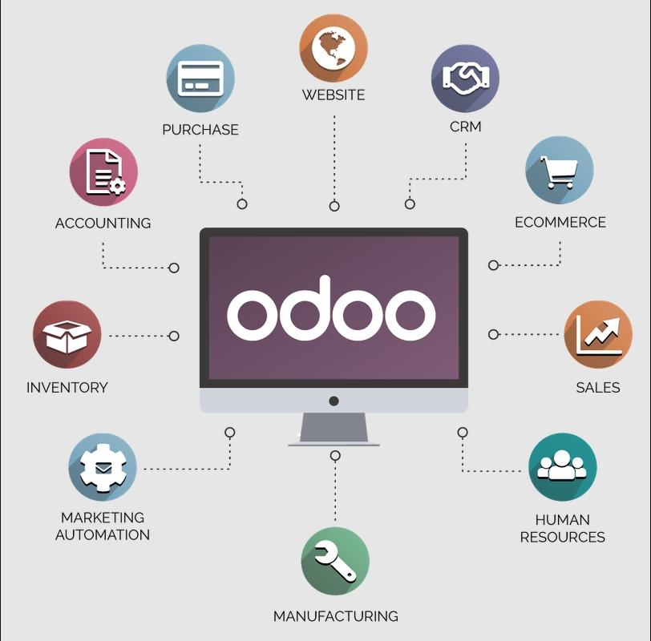

***Hình 2: Các chức năng của Odoo***

### Ưu điểm và nhược điểm

* **Ưu điểm:** 
  + Tính đa năng: Odoo cung cấp một loạt các ứng dụng để quản lý các lĩnh vực khác nhau của doanh nghiệp như tài chính, bán hàng, nhân sự, sản xuất và nhiều hơn nữa. Điều này giúp cho doanh nghiệp có thể tùy chỉnh Odoo để phù hợp với nhu cầu của mình.
  + Tính linh hoạt: Odoo cho phép doanh nghiệp tùy chỉnh và điều chỉnh các quy trình kinh doanh theo nhu cầu của mình, mà không cần phải dựa vào các giải pháp tùy chỉnh đắt tiền.
  + Giá cả phải chăng: Odoo là một giải pháp ERP mã nguồn mở, nên giá thành của nó thường rẻ hơn so với các giải pháp ERP thương mại.
  + Tính dễ sử dụng: Odoo có giao diện người dùng đơn giản và thân thiện, giúp người dùng dễ dàng sử dụng và tìm hiểu các tính năng của hệ thống.
  + Hỗ trợ cộng đồng mạnh: Odoo có một cộng đồng lớn của các nhà phát triển, tư vấn viên và người dùng trên toàn thế giới, giúp các doanh nghiệp có thể tìm kiếm giải pháp và hỗ trợ nhanh chóng khi cần thiết.
* **Nhược điểm:**
  + Yêu cầu kỹ năng kỹ thuật cao: Odoo có một số tính năng phức tạp, yêu cầu kiến thức về lập trình và cấu hình để cài đặt và tùy chỉnh hệ thống. Do đó, doanh nghiệp cần có đội ngũ tư vấn và kỹ thuật viên chuyên nghiệp để vận hành và duy trì Odoo ERP một cách hiệu quả.
  + Tốc độ xử lý chậm: Nếu doanh nghiệp chưa có đủ am hiểu về Odoo hoặc không đầu tư vào hạ tầng công nghệ thông tin phù hợp, hệ thống có thể hoạt động chậm. Vấn đề này thường xảy ra khi hạ tầng hiện tại không đáp ứng được yêu cầu của Odoo, dẫn đến hiệu suất kém. Doanh nghiệp cần tìm hiểu kỹ lưỡng trước khi triển khai để tránh tình trạng này.
  + Khó khăn khi nâng cấp: Quá trình nâng cấp Odoo có thể gây ra lỗi và mất dữ liệu nếu doanh nghiệp không có bộ phận công nghệ thông tin am hiểu về phần mềm. Việc lựa chọn một đơn vị cung cấp phần mềm Odoo chuyên nghiệp là cần thiết để đảm bảo rằng quá trình nâng cấp hoặc thêm tính năng mới diễn ra suôn sẻ và an toàn.

# Chức năng của phân hệ

## Mô tả chung

* **Lập kế hoạch sản xuất**
  + Dự báo nhu cầu nguyên vật liệu dựa trên đơn hàng và dữ liệu lịch sử.
  + Lập kế hoạch sản xuất phù hợp với năng lực của nhà máy (thiết bị, nhân công, thời gian).
  + Xác định định mức nguyên vật liệu (BOM – Bill of Materials) cho từng loại sản phẩm.
* **Quản lý nguyên vật liệu (NVL)**
  + Theo dõi tồn kho các nguyên liệu như dầu dừa, bơ ca cao, tinh dầu thiên nhiên, ...
  + Kiểm soát quá trình nhập – xuất nguyên liệu để hạn chế thất thoát và lãng phí.
  + Thực hiện kiểm tra chất lượng nguyên liệu đầu vào nhằm đảm bảo tiêu chuẩn sản xuất.
* **Quản lý quy trình sản xuất**
  + Theo dõi từng công đoạn trong quy trình: Trộn nguyên liệu → Sản xuất → Đóng gói.
  + Giám sát hiệu suất sản xuất, phát hiện sớm sự cố hoặc gián đoạn.
  + Cập nhật tiến độ sản xuất theo thời gian thực vào hệ thống quản lý.
* **Kiểm soát chất lượng (QC – Quality Control)**
  + Kiểm tra chất lượng bán thành phẩm tại từng giai đoạn sản xuất.
  + Đảm bảo sản phẩm đầu ra đáp ứng tiêu chuẩn an toàn mỹ phẩm (theo quy định của Bộ Y tế).
  + Lưu trữ hồ sơ kiểm tra chất lượng để phục vụ kiểm tra và truy vết sau này.
* **Quản lý kho thành phẩm**
  + Ghi nhận nhập kho thành phẩm sau mỗi lệnh sản xuất.
  + Theo dõi hạn sử dụng và tình trạng tồn kho sản phẩm.
  + Tích hợp với hệ thống bán hàng để tối ưu việc xuất kho, luân chuyển hàng hóa hợp lý.

## Mô tả 3 mô hình biểu diễn hệ thống thông tin:

### Mô hình logic

Mục tiêu của phân hệ sản xuất:  Hệ thống cần hỗ trợ các nghiệp vụ chính:

* Quản lý nguyên vật liệu và nhà cung cấp
* Lập kế hoạch sản xuất theo đơn hàng
* Giám sát quy trình sản xuất (pha chế, đóng gói)
* Kiểm soát chất lượng theo tiêu chuẩn
* Quản lý kho nguyên liệu và thành phẩm
* Trích xuất báo cáo sản xuất

Các chức năng chính của hệ thống:

* Quản lý nguyên vật liệu
  + Cho phép nhập, sửa, xóa danh sách nguyên vật liệu
  + Theo dõi số lượng tồn kho & hạn sử dụng
  + Liên kết với nhà cung cấp
* Quản lý công thức sản xuất
  + Lưu trữ công thức pha chế của từng sản phẩm
  + Tính toán số lượng nguyên liệu cần thiết
  + Kiểm soát thay đổi công thức
* Lập lệnh sản xuất
  + Tạo lệnh sản xuất dựa trên nhu cầu
  + Ghi nhận trạng thái (Chờ xử lý → Đang sản xuất → Hoàn thành)
  + Điều phối nhân công & thiết bị sản xuất
* Giám sát quy trình sản xuất
  + Cập nhật tiến độ sản xuất theo từng công đoạn
  + Theo dõi lỗi sản xuất & xử lý sự cố
  + Kiểm tra tiêu chuẩn sản phẩm theo từng bước
* Kiểm soát chất lượng (QC)
  + Kiểm tra nguyên vật liệu trước khi sản xuất
  + Kiểm tra chất lượng trong quá trình pha chế
  + Đánh giá sản phẩm hoàn thiện trước khi đóng gói
* Quản lý kho & xuất hàng
  + Cập nhật số lượng sản phẩm hoàn thành vào kho
  + Xuất kho theo đơn hàng hoặc yêu cầu nội bộ
  + Kiểm kê định kỳ và báo cáo chênh lệch kho
* Báo cáo & phân tích dữ liệu
  + Báo cáo hiệu suất sản xuất (tốc độ, tỷ lệ lỗi)
  + Báo cáo tồn kho nguyên vật liệu & thành phẩm
  + Dự đoán nhu cầu nguyên liệu dựa trên lịch sử sản xuất

### Mô hình vật lý ngoài

* Vật mang tin: Các loại tài liệu in ấn như hóa đơn, phiếu thanh toán, biên lai giao dịch, thẻ thành viên của khách hàng, và bảng thông tin sản phẩm/dịch vụ.
* Hình thức đầu vào, đầu ra: Nhập thông tin qua máy tính, máy POS, quét mã QR, thanh toán bằng thẻ ngân hàng hoặc ví điện tử, in hóa đơn giấy hoặc gửi hóa đơn điện tử qua email.
* Phương tiện để thao tác với hệ thống: Các thiết bị như máy tính, máy quét mã vạch, máy in hóa đơn, máy POS, và màn hình hiển thị thông tin tại cửa hàng.
* Những dịch vụ, bộ phận, con người và vị trí công tác: Nhân viên bán hàng, nhân viên thu ngân, nhân viên hỗ trợ khách hàng, quản lý cửa hàng. Các vị trí như quầy thanh toán, khu vực chăm sóc khách hàng, và kho hàng.
* Các thủ tục thủ công: Nhân viên kiểm tra đơn hàng, hướng dẫn khách sử dụng dịch vụ, xử lý khiếu nại, hỗ trợ đổi trả sản phẩm.
* Địa điểm, thời gian thực hiện xử lý: Tại các cửa hàng hoặc điểm dịch vụ của Cocoon trong giờ làm việc, giao dịch trực tuyến qua website hoặc ứng dụng có thể thực hiện 24/7.

### Mô hình vật lý trong

* Cơ sở vật chất và trang thiết bị:
  + Nhà máy sản xuất: Cocoon có nhà máy sản xuất đạt chuẩn GMP của Bộ Y tế. Điều này đảm bảo rằng quy trình sản xuất diễn ra trong môi trường kiểm soát, giảm thiểu rủi ro ô nhiễm và đảm bảo chất lượng sản phẩm. Việc đầu tư vào trang thiết bị hiện đại giúp Cocoon tối ưu hóa quy trình sản xuất, tăng năng suất và đảm bảo tính đồng đều của sản phẩm.
  + Kho bãi: Kho bãi của Cocoon được thiết kế để bảo quản nguyên liệu và thành phẩm trong điều kiện tốt nhất. Điều này đặc biệt quan trọng đối với các nguyên liệu tự nhiên, vốn dễ bị ảnh hưởng bởi nhiệt độ và độ ẩm. Hệ thống quản lý kho hàng hiệu quả giúp Cocoon kiểm soát lượng tồn kho, tránh lãng phí và đảm bảo nguồn cung ổn định.
* Nguyên vật liệu và quá trình sản xuất:
  + Nguồn nguyên liệu: Cocoon chú trọng vào việc sử dụng nguyên liệu từ các vùng đặc trưng của Việt Nam. Điều này đòi hỏi sự kiểm soát chặt chẽ từ khâu thu mua, vận chuyển đến bảo quản nguyên liệu. Việc kiểm tra chất lượng nguyên liệu đầu vào là bước quan trọng để đảm bảo sản phẩm cuối cùng đạt tiêu chuẩn.
  + Quy trình sản xuất: Cocoon áp dụng quy trình sản xuất khép kín, tuân thủ các tiêu chuẩn nghiêm ngặt về vệ sinh và an toàn. Các công đoạn sản xuất được kiểm soát chặt chẽ, từ pha trộn nguyên liệu, đóng gói đến kiểm tra chất lượng sản phẩm. Việc sử dụng các phương pháp sản xuất giúp bảo toàn dưỡng chất tự nhiên của nguyên liệu là một đặc điểm nổi bật trong quy trình sản xuất của Cocoon.
  + Kiểm soát chất lượng: Cocoon thực hiện kiểm tra chất lượng sản phẩm ở từng công đoạn sản xuất. Sản phẩm cuối cùng được kiểm nghiệm bởi các cơ quan chức năng để đảm bảo an toàn và hiệu quả.
* Nhân sự và lao động:
  + Đội ngũ kỹ thuật viên và công nhân: Cocoon có đội ngũ kỹ thuật viên và công nhân lành nghề, được đào tạo bài bản về quy trình sản xuất mỹ phẩm. Việc đảm bảo an toàn lao động và môi trường làm việc tốt là ưu tiên hàng đầu của Cocoon.
* Hậu cần và vận chuyển nội bộ:
  + Hệ thống vận chuyển: Cocoon có hệ thống vận chuyển nội bộ hiệu quả để di chuyển nguyên liệu và sản phẩm giữa các công đoạn sản xuất. Việc đóng gói và vận chuyển sản phẩm đến kho lưu trữ và các điểm bán cũng được thực hiện theo quy trình nghiêm ngặt.

# Mục tiêu khi triển khai ERP trong công ty

Mục tiêu của việc triển khai hệ thống ERP trong công ty là nhằm tự động hóa và đồng bộ hóa toàn bộ quy trình sản xuất mỹ phẩm, từ đó nâng cao hiệu quả quản lý nguyên vật liệu và chuỗi cung ứng. Hệ thống giúp tối ưu hóa nguồn lực, cải thiện quy trình vận hành và tăng cường hiệu suất làm việc của tổ chức.

Ngoài ra, ERP còn hỗ trợ quản lý hiệu quả các công đoạn sản xuất và thành phẩm, giảm thiểu sai sót thủ công cũng như sự trùng lặp dữ liệu. Đặc biệt, với khả năng cung cấp báo cáo và phân tích dữ liệu theo thời gian thực, hệ thống sẽ hỗ trợ lãnh đạo đưa ra quyết định nhanh chóng và chính xác hơn.

# Quy trình hoạt động của phân hệ

## Usecase

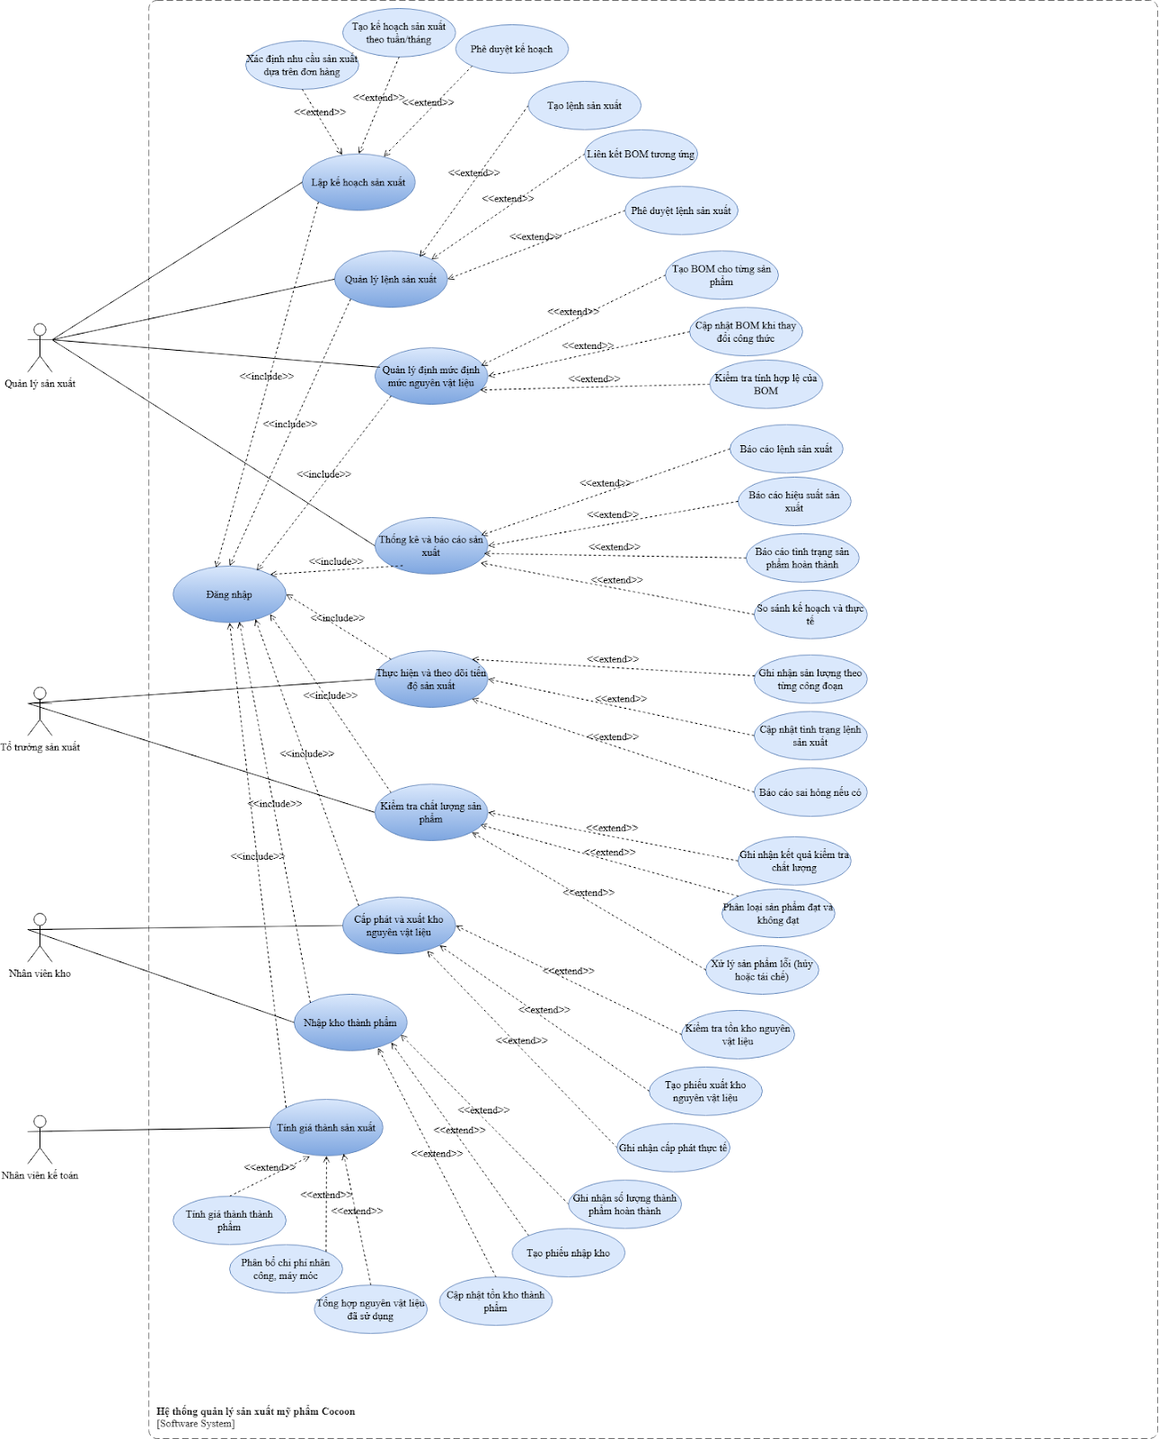

***Hình 3: Usecase diagram của hệ thống***

| **Tác nhân** | **Vai trò hệ thống** |
| --- | --- |
| Quản lý sản xuất | Lập kế hoạch sản xuất, phê duyệt lệnh sản xuất, định mức NVL, theo dõi chất lượng sản phẩm |
| Tổ trưởng sản xuất | Thực hiện giám sát tiến độ, kiểm tra chất lượng, xử lý sản phẩm lỗi |
| Nhân viên kho | Cấp phát, xuất – nhập kho nguyên vật liệu và thành phẩm |
| Nhân viên kế toán | Tính giá thành, phân bổ chi phí nguyên vật liệu và theo dõi giá trị sản phẩm |

## Quy trình

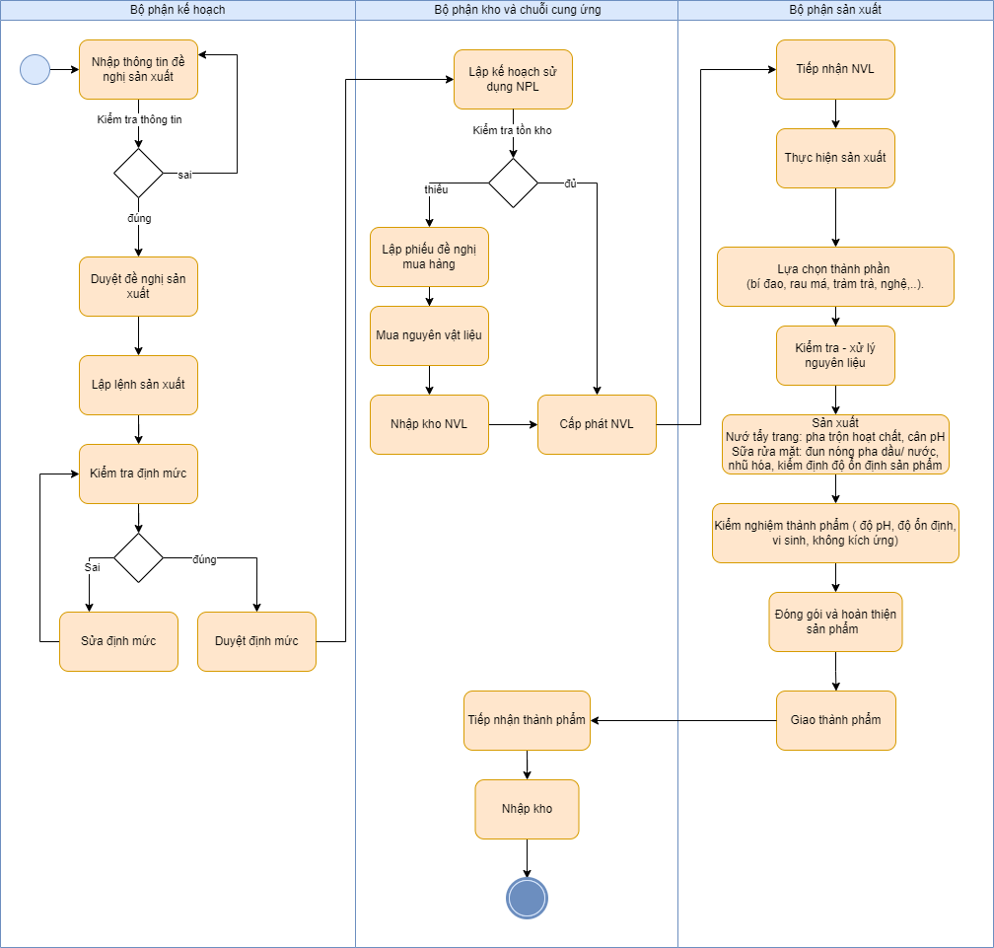

***Hình 4: Sơ đồ luồng quy trình sản xuất của Cocoon***

| **BƯỚC TIẾN HÀNH** | **NỘI DUNG** |
| --- | --- |
| Bước 1: Nhập thông tin đề nghị sản xuất | Phòng kế hoạch tạo yêu cầu sản xuất. |
| Bước 2: Duyệt & lập lệnh sản xuất | Kiểm tra thông tin → Lập lệnh sản xuất nếu hợp lệ. |
| Bước 3:  Kiểm tra & duyệt định mức | Đối chiếu nguyên liệu cần dùng → Sửa/duyệt nếu cần. |
| Bước 4: Lập kế hoạch & kiểm kho NVL | Xác định lượng nguyên liệu cần thiết, kiểm tra tồn kho. |
| Bước 5: Mua & nhập kho nguyên liệu | Nếu thiếu → đề nghị mua → kiểm tra → nhập kho. |
| Bước 6:  Cấp phát nguyên liệu | Cấp nguyên liệu theo định mức đến bộ phận sản xuất. |
| Bước 7: Tiếp nhận và xử lý nguyên liệu | Rửa sạch, chiết xuất, pha loãng... tùy loại nguyên liệu. |
| Bước 8: Sản xuất sản phẩm | Pha chế theo công thức (tẩy trang, sữa rửa mặt...), kiểm tra pH, độ ổn định. |
| Bước 9: Kiểm nghiệm thành phẩm | Đánh giá chất lượng: pH, vi sinh, độ ổn định, không kích ứng. |
| Bước 10: Đóng gói hoàn thiện | Chiết rót, dán nhãn, đóng hộp trong phòng sạch. |
| Bước 11: Giao và nhập kho thành phẩm | Giao sản phẩm về kho lưu trữ chờ phân phối. |

Quy trình sản xuất tại công ty mỹ phẩm Cocoon được chia thành ba bộ phận chính: bộ phận sản xuất, bộ phận kho và bộ phận kế toán. Trước khi bắt đầu công việc, tất cả các bộ phận đều phải đăng nhập vào hệ thống để thực hiện các chức năng được phân công.

Sau khi đăng nhập, bộ phận sản xuất tiến hành xác định nhu cầu sản xuất và lập kế hoạch sản xuất. Kế hoạch này sẽ được xem xét và phê duyệt. Nếu được chấp thuận, bộ phận sản xuất sẽ tạo lệnh sản xuất, liên kết với danh mục nguyên vật liệu (BOM), và gửi yêu cầu cấp phát nguyên vật liệu (NVL) đến bộ phận kho.

Bộ phận kho, sau khi đăng nhập và nhận được yêu cầu, sẽ kiểm tra tồn kho. Nếu đủ nguyên vật liệu, kho sẽ cấp phát ngay cho sản xuất. Trường hợp không đủ, bộ phận kho sẽ lập phiếu đề nghị mua hàng, thực hiện việc mua sắm, nhập kho nguyên vật liệu và sau đó tiến hành cấp phát cho bộ phận sản xuất.

Khi đã tiếp nhận nguyên vật liệu, bộ phận sản xuất bắt đầu quá trình sản xuất. Sau khi hoàn thành, sản phẩm sẽ được đưa đi kiểm tra chất lượng. Nếu sản phẩm đạt yêu cầu, sẽ tiếp tục được xử lý, đóng gói và hoàn thiện. Sản phẩm đạt chuẩn sẽ được giao lại cho kho. Nếu không đạt, sản phẩm lỗi sẽ được xử lý theo quy định.

Sau đó, bộ phận kho tiếp nhận thành phẩm, lập phiếu nhập kho và cập nhật số liệu tồn kho. Đồng thời, bộ phận kế toán – sau khi đăng nhập – sẽ ghi nhận thành phẩm đã hoàn thành, tổng hợp nguyên vật liệu đã sử dụng, phân bổ chi phí nhân công và máy móc, từ đó tiến hành tính giá thành sản phẩm.

## Quy trình sản xuất sản phẩm

### Sản phẩm Dầu gội bưởi không sulfate 310ml

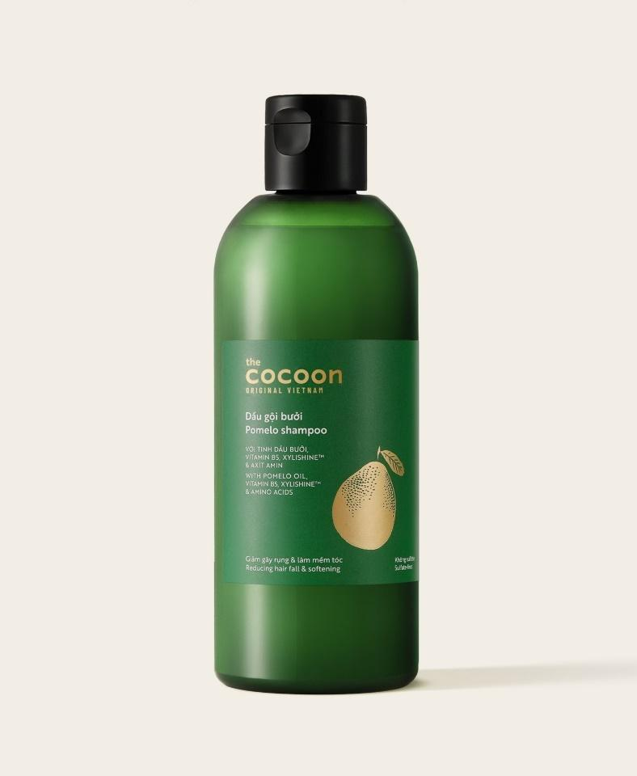

***Hình 5: Dầu gội bưởi không sulfate 310ml***

1. ***Mô tả thành phần định mức BOM***

* Tên sản phẩm: Dầu gội bưởi không sulfate 310ml
* Giới thiệu về sản phẩm: Từ tinh dầu vỏ bưởi Việt Nam truyền thống kết hợp với vitamin B5, hoạt chất dưỡng ẩm Xylishine™ cùng công thức dịu nhẹ không chứa sulfate, dầu gội bưởi giúp làm sạch tóc và giảm gãy rụng, mang lại mái tóc đen dày, chắc khoẻ và mượt mà
* Các thành phần chính:
  + Tinh dầu bưởi: Được trích ly từ vỏ bưởi chứa hàm lượng lớn limonene có khả năng ức chế mạnh mẽ enzyme 5-alpha reductase loại 2 trên da đầu - nguyên nhân chính gây rụng tóc. Đồng thời do có tính kháng khuẩn và chống oxy hóa cao, tinh dầu vỏ bưởi sẽ mang lại cho bạn da đầu và tóc khỏe mạnh.
  + Xylishine™: Được chiết xuất từ tảo nâu, Pelvetia canaliculata và các loại đường tự nhiên có trong gỗ. Xylishine ™ là chất dưỡng ẩm và phục hồi tóc, giúp tăng cường độ bóng của tóc.
  + Vitamin B5 (D-panthenol): Chức năng như một tác nhân dưỡng tóc để cung cấp độ ẩm lâu dài cho tóc, ngăn ngừa hư tổn, làm dày tóc và cải thiện độ bóng khỏe của mái tóc.
  + Axít amin: Có tác dụng dưỡng ẩm, củng cố cấu trúc, bảo vệ màu sắc và sửa chữa các hư hỏng bề mặt của tóc.

1. ***Định mức nguyên liệu chính***

| **STT** | **Tên nguyên liệu** | **Mã nguyên liệu** | **Đơn vị** | **Số lượng** | **Ghi chú** | **Giải thích thành phần** |
| --- | --- | --- | --- | --- | --- | --- |
| 1 | Nước tinh khiết | INCI101 | ml | 400 | Dung môi chính | Nước tinh khiết |
| 2 | Chất hoạt động bề mặt dịu nhẹ | INCI102 | g | 30 | Làm sạch nhẹ nhàng | Chất hoạt động bề mặt chính |
| 3 | Chất tạo bọt từ dầu dừa | INCI103 | ml | 20 | Hỗ trợ tạo bọt | Chất hoạt động bề mặt hỗ trợ |
| 4 | Tinh dầu vỏ bưởi | INCI104 | ml | 5 | Hương liệu thiên nhiên | Tinh dầu thiên nhiên |
| 5 | Vitamin B5 | INCI105 | g | 5 | Phục hồi tóc | Dưỡng chất |
| 6 | Xylishine™ | INCI106 | g | 5 | Tăng bóng tóc | Dưỡng tóc |
| 7 | Glycerin | INCI107 | ml | 10 | Dưỡng ẩm | Dưỡng ẩm |
| 8 | Axít amin tổng hợp | INCI108 | g | 5 | Phục hồi cấu trúc tóc | Dưỡng chất |
| 9 | Silicone làm mượt | INCI109 | ml | 5 | Làm mượt tóc | Silicone |
| 10 | Chất nhũ hóa & dưỡng ẩm | INCI110 | ml | 5 | Kết hợp pha dầu nước | Chất nhũ hóa & dưỡng ẩm |

1. ***Định mức vật tư***

| **STT** | **Tên phụ liệu đóng gói** | **Mã vật tư** | **Đơn vị** | **Số lượng** | **Ghi chú** |
| --- | --- | --- | --- | --- | --- |
| 1 | Chai PET 310ml | VT101 | cái | 1 | Chai nhựa PET 310ml, có đặc tính trong suốt, bền, an toàn cho sản phẩm mỹ phẩm. |
| 2 | Nắp bật (Flip Top Cap) | VT102 | cái | 1 | Nắp bật bằng nhựa, dễ dàng mở và đóng, đảm bảo không bị rò rỉ. |
| 3 | Nhãn (Label) | VT103 | cái | 1 | Nhãn in thông tin sản phẩm, chất liệu giấy chống thấm nước, dễ dàng dán và bền theo thời gian. |
| 4 | Hộp giấy | VT104 | cái | 1 | Hộp giấy được in trực tiếp (offset), chất liệu giấy ivory hoặc duplex cán mờ, thiết kế in đầy đủ thông tin, dùng để đựng 1 chai 310ml. |
| 5 | Giấy lót hộp | VT005 | cái | 1 | Giấy lót hộp giúp bảo vệ chai sản phẩm không bị xô lệch trong hộp |

1. **Định mức phụ liệu đóng gói**

| **STT** | **Tên phụ liệu đóng gói** | **Mã vật tư** | **Đơn vị** | **Số lượng** | **Ghi chú** |
| --- | --- | --- | --- | --- | --- |
| 1 | Thùng carton | VT106 | cái | 1 | Thùng carton lớn dùng để chứa các chai sản phẩm khi vận chuyển, bảo vệ sản phẩm khỏi va đập. |
| 2 | Vách ngăn carton (chống va đập) | VT107 | bộ | 1 | Giữ từng sản phẩm cố định trong thùng, tránh xô lệch và vỡ. |
| 3 | Băng keo niêm phong | VT107 | cuộn | 0.1 – 0.2 | Dán đáy và nắp thùng carton. Có thể in logo hoặc dùng băng keo trong. |

1. ***Định mức quy trình sản xuất***

| **STT** | **Công đoạn** | **Thời gian sản xuất** |
| --- | --- | --- |
| **1** | Tiếp nhận nguyên liệu | 45 phút |
| **2** | Xử lý nguyên liệu | 40 phút |
| **3** | Pha chế | 50 phút |
| **4** | Kiểm nghiệm chất lượng | 60 phút |
| **5** | Chiết rót | 45 phút |
| **6** | **Đóng gói & dán nhãn** | **45 phút** |

* Chi tiết quy trình:
  + Công đoạn 1: Nguyên liệu gồm nước tinh khiết, tinh dầu vỏ bưởi, chất hoạt động bề mặt dịu nhẹ, chất tạo bọt từ dầu dừa, các chất dưỡng ẩm (Vitamin B5, Glycerin, Xylishine™, Axit amin tổng hợp), và phụ gia khác được tiếp nhận từ kho. Thực hiện kiểm tra hình thức, hạn sử dụng và các giấy tờ kiểm định (COA) nếu có trước khi đưa vào sản xuất.
  + Công đoạn 2: Các nguyên liệu rắn như chất dưỡng ẩm dạng bột hoặc sệt được nghiền mịn nếu cần. Những nguyên liệu cần hòa tan sẽ được hòa tan trước trong nước tinh khiết với tốc độ khuấy phù hợp để tạo dung dịch đồng nhất, sẵn sàng phối trộn.
  + Công đoạn 3: Nguyên liệu đã xử lý được đưa vào nồi pha chế theo công thức: nước tinh khiết, tinh dầu bưởi, chất hoạt động bề mặt dịu nhẹ, chất tạo bọt, Vitamin B5, Glycerin, Xylishine™, Axit amin tổng hợp, silicone làm mượt, và các chất dưỡng ẩm khác. Quá trình pha chế được kiểm soát nhiệt độ và tốc độ khuấy nhằm đảm bảo dung dịch đồng nhất và ổn định.
  + Công đoạn 4: Sản phẩm sau pha chế được kiểm nghiệm chỉ tiêu vật lý (độ pH, màu sắc, độ nhớt), vi sinh (tổng số vi sinh vật, nấm men nấm mốc), và chỉ tiêu chức năng (khả năng làm sạch, kích ứng) nếu cần.
  + Công đoạn 5: Dung dịch đạt kiểm nghiệm sẽ được chiết vào chai nhựa dung tích 310ml bằng máy chiết rót định lượng. Đảm bảo thể tích chính xác, không có bọt khí và giữ sạch thiết bị trong suốt quá trình chiết.
  + Công đoạn 6: Chai được đóng nắp, dán nhãn, in ngày sản xuất – hạn sử dụng, kiểm tra ngoại quan và xếp vào thùng carton theo quy cách đóng gói trước khi chuyển vào kho thành phẩm.

### Sản phẩm Nước tẩy trang bí đao 500ml



***Hình 6: Nước tẩy trang bí đao 500ml***

1. ***Mô* tả thành phần định mức BOM**

* Tên sản phẩm: Nước tẩy trang bí đao 500ml
* Giới thiệu về sản phẩm: Làn da dầu và mụn rất nhạy cảm nên cần được thiết kế một loại nước tẩy trang phù hợp. Với công nghệ Micellar, nước tẩy trang bí đao giúp làm sạch hiệu quả lớp trang điểm, bụi bẩn và dầu thừa, mang lại làn da sạch hoàn toàn và dịu nhẹ.
* Các thành phần chính:
  + Chiết xuất bí đao: Có đặc tính làm mát, làm giảm nhiệt, kháng viêm và diệt khuẩn giúp điều trị mụn trứng cá, mụn viêm.
  + Rau má: Các hợp chất sinh học như axit asiatic, asiaticoside, axit madecassic và madecassoside có trong rau má là những chất chính giúp tăng sinh collagen cho làn da, kháng viêm, làm dịu các vết đỏ và chống kích ứng.
  + Tinh dầu tràm trà: Loại tinh dầu có mùi thơm ấm áp, cay nồng giúp kháng khuẩn trị mụn trứng cá, giảm sưng viêm.
  + Betaine: Là hoạt chất dưỡng ẩm được chiết xuất từ củ cải đường, có tác dụng bảo vệ tế bào da khỏi căng thẳng từ môi trường bên ngoài như bức xạ UV, ô nhiễm môi trường và tăng khả năng giữ ẩm cho da dưới tác động của nhiệt độ và khói bụi.
  + O-Cymen-5-Ol và Cetylpyridinium chloride: Có khả năng kháng khuẩn và diệt khuẩn gây mụn.
  + NatraGem™ S150: Gồm tổ hợp chất Polyglyceryl-4 Laurate/Sebacate và Polyglyceryl-4 Caprylate/Caprate, sở hữu những ưu điểm vượt trội: có nguồn gốc 100% từ thực vật, được chứng nhận hữu cơ bởi Ecocert; có khả năng hoà tan mạnh những chất ưa dầu có trong các sản phẩm trang điểm, vì thế có khả năng làm sạch mạnh mẽ và cuốn trôi nhanh chóng lớp make up, bã nhờn và bụi bẩn trên da; khi so sánh với các chất làm sạch khác, tổ hợp chất này đã được chứng minh hạn chế gây mất nước qua da và rất an toàn trên làn da thông qua các bài test in-Vivo.

1. ***Định mức nguyên liệu chính***

| **STT** | **Tên nguyên liệu** | **Mã nguyên liệu** | **Đơn vị** | **Số lượng** | **Ghi chú** | **Giải thích thành phần** |
| --- | --- | --- | --- | --- | --- | --- |
| 1 | Nước tinh khiết | INCI201 | ml | 400 | Dung môi chính | Nước tinh khiết |
| 2 | Chất tẩy sạch từ thực vật | INCI202 | ml | 30 | Làm sạch nhẹ | Chất hoạt động bề mặt |
| 3 | Betaine | INCI203 | g | 20 | Dưỡng ẩm | Amino acid dưỡng ẩm |
| 4 | Chiết xuất bí đao | INCI204 | ml | 10 | Chiết xuất thực vật | Làm dịu da |
| 5 | Chiết xuất rau má | INCI205 | ml | 10 | Chiết xuất thực vật | Phục hồi da |
| 6 | Tinh dầu tràm trà | INCI206 | ml | 5 | Kháng khuẩn | Tinh dầu thiên nhiên |
| 7 | o-Cymen-5-ol | INCI207 | g | 2 | Kháng khuẩn | Chất bảo quản |
| 8 | Cetylpyridinium Chloride | INCI208 | g | 1.5 | Kháng khuẩn | Chất bảo quản |
| 9 | Glycerin | INCI209 | ml | 16.5 | Dưỡng ẩm | Dưỡng ẩm |
| 10 | Lactic Acid | INCI210 | ml | 5 | Giữ pH sản phẩm ở mức lý tưởng (~5.0–5.5) | Chất điều chỉnh pH |

1. ***Định mức vật tư***

| **STT** | **Tên phụ liệu đóng gói** | **Mã vật tư** | **Đơn vị** | **Số lượng** | **Ghi chú** |
| --- | --- | --- | --- | --- | --- |
| 1 | Chai PET 500ml | VT101 | cái | 1 | Chai nhựa PET 500ml, có đặc tính trong suốt, bền, an toàn cho sản phẩm mỹ phẩm. |
| 2 | Nắp vặn (Screw Cap) | VT102 | cái | 1 | Nắp vặn bằng nhựa, có khóa vặn, đảm bảo không bị rò rỉ. |
| 3 | Nhãn (Label) | VT103 | cái | 1 | Nhãn in thông tin sản phẩm, chất liệu giấy chống thấm nước, dễ dàng dán và bền theo thời gian. |
| 4 | Hộp giấy | VT104 | cái | 1 | Hộp giấy được in trực tiếp (offset), chất liệu giấy ivory hoặc duplex cán mờ, thiết kế in đầy đủ thông tin, dùng để đựng 1 chai 500ml. |
| 5 | Giấy lót hộp | VT005 | cái | 1 | Giấy lót hộp giúp bảo vệ chai sản phẩm không bị xô lệch trong hộp |

1. **Định mức phụ liệu đóng gói**

| **STT** | **Tên phụ liệu đóng gói** | **Mã vật tư** | **Đơn vị** | **Số lượng** | **Ghi chú** |
| --- | --- | --- | --- | --- | --- |
| 1 | Thùng carton | VT106 | cái | 1 | Thùng carton lớn dùng để chứa các chai sản phẩm khi vận chuyển, bảo vệ sản phẩm khỏi va đập. |
| 2 | Vách ngăn carton (chống va đập) | VT107 | bộ | 1 | Giữ từng sản phẩm cố định trong thùng, tránh xô lệch và vỡ. |
| 3 | Băng keo niêm phong | VT107 | cuộn | 0.1 – 0.2 | Dán đáy và nắp thùng carton. Có thể in logo hoặc dùng băng keo trong. |

1. ***Định mức quy trình sản xuất***

| **STT** | **Công đoạn** | **Thời gian sản xuất** |
| --- | --- | --- |
| 1 | Tiếp nhận nguyên liệu | 45 phút |
| 2 | Xử lý nguyên liệu | 40 phút |
| 3 | Pha chế | 50 phút |
| 4 | Kiểm nghiệm chất lượng | 60 phút |
| 5 | Chiết rót | 45 phút |
| 6 | Đóng gói & dán nhãn | 45 phút |

* Chi tiết quy trình:
  + Công đoạn 1:  Nguyên liệu như nước tinh khiết, chiết xuất bí đao, các hoạt chất làm sạch và dưỡng ẩm được tiếp nhận từ kho, kiểm tra chất lượng đầu vào (hình thức, hạn sử dụng, COA nếu có).
  + Công đoạn 2: Nguyên liệu rắn như bột hoặc dạng sệt được nghiền mịn, các thành phần cần hòa tan được khuấy tan đều trong nước tinh khiết hoặc dung môi phù hợp để chuẩn bị cho công đoạn pha chế.
  + Công đoạn 3: Các nguyên liệu sau xử lý được phối trộn theo công thức: nước tinh khiết, chiết xuất bí đao, hoạt chất làm sạch dịu nhẹ, chất dưỡng ẩm, các thành phần bảo quản và tạo cảm giác mượt. Nhiệt độ và tốc độ khuấy được kiểm soát để đảm bảo đồng nhất.
  + Công đoạn 4: Sản phẩm sau pha chế được kiểm nghiệm chỉ tiêu vật lý (độ pH, màu sắc, độ nhớt), vi sinh (tổng số vi sinh vật, nấm men nấm mốc), và chỉ tiêu chức năng (khả năng làm sạch, kích ứng) nếu cần.
  + Công đoạn 5: Dung dịch sau kiểm nghiệm đạt yêu cầu sẽ được chiết vào chai nhựa 500ml bằng máy chiết rót định lượng. Đảm bảo đầy đủ thể tích và không bọt khí.
  + Công đoạn 6: Chai được đóng nắp, dán nhãn, in ngày sản xuất – hạn sử dụng, kiểm tra ngoại quan và xếp vào thùng carton theo quy cách đóng gói trước khi chuyển vào kho thành phẩm.

# Triển khai ERP trên phần mềm Odoo

## Thiết lập server bằng ngrok

### Giới thiệu ngrok

Ngrok là công cụ tạo đường hầm (tunnel) giữa localhost của bạn và internet. Giúp người khác mạng có thể truy cập được localhost của bạn thông qua custom domain của ngrok

### Tải ngrok

Link download: <https://ngrok.com/download>

### Cấu hình

1. ***Cài đặt Ngrok***

ngrok có cho macOS, Windows, Linux, Docker – tải về tại ngrok download, sau khi tải về giải nén được file ngrok (ngrok.exe trên Windows)

1. ***Sử dụng ngrok để triển khai server Odoo***

Nếu trên máy bạn đang chạy một máy chủ HTTP (đang phát triển ứng dụng web) như máy chủ apache ở cổng 8069 thì bạn có thể truy cập từ internet vào ứng dụng này.

Website của bạn đang chạy với địa chỉ truy cập là <http://localhost:8069>

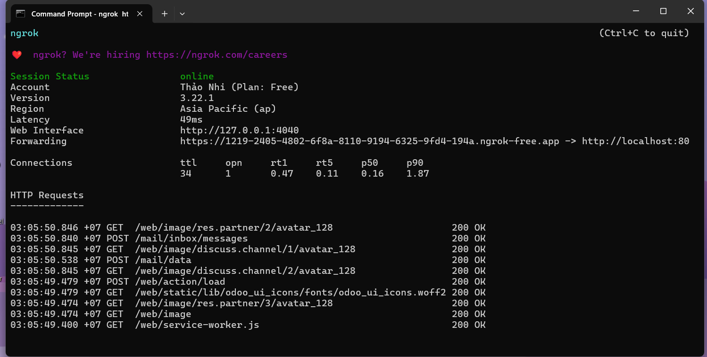

***Hình 7: Sau khi chạy với địa chỉ localhost***

Sao chép đường dẫn <https://1219-2405-4802-6f8a-8110-9194-6325-9fd4-194a.ngrok-free.app> và chia sẻ nó cho những thành viên trong nhóm.

**Chú ý:** Luôn phải đảm bảo bật ngrok trong suốt quá trình làm việc, nếu tắt ngrok thì đường dẫn sẽ không còn hiệu lực.

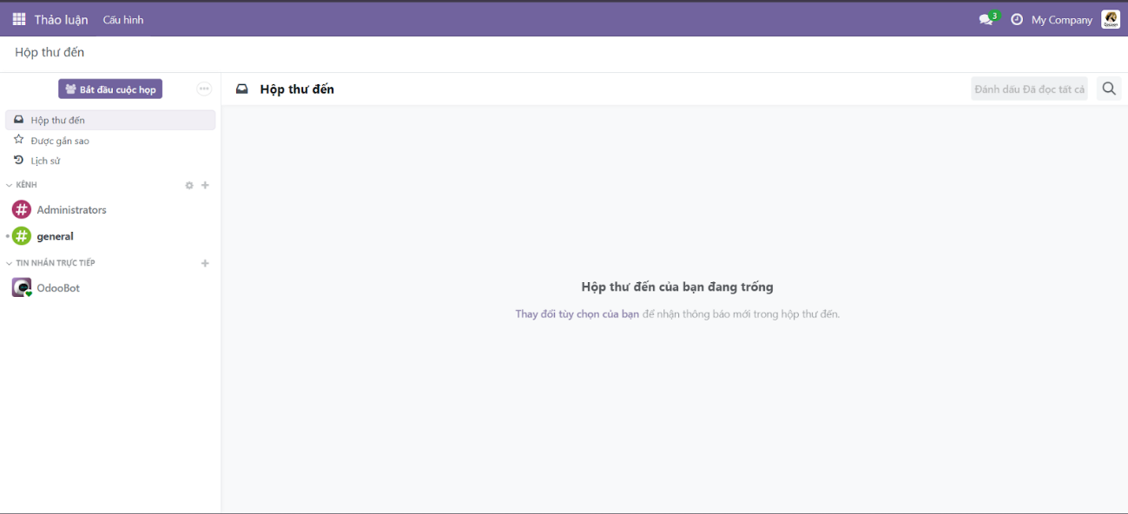

***Hình 8: Đăng nhập vào hệ thống bằng URL do ngrok cung cấp***

Như hình trên, đường hầm được tạo ra – nếu nhấn CTRL+C sẽ thoát kết nối, khi kết nối đang được duy trì, có thể truy cập ứng dụng web bằng URL do ngrok cung cấp.

## Phân hệ sản xuất

Tạo sản phẩm

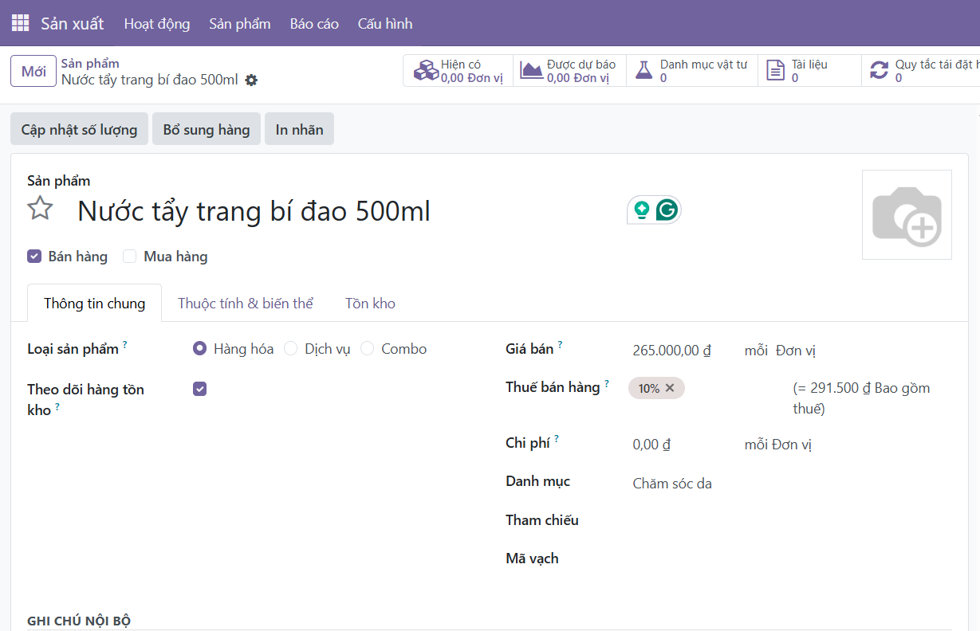

***Hình 9: Tạo sản phẩm***

Danh sách sản phẩm

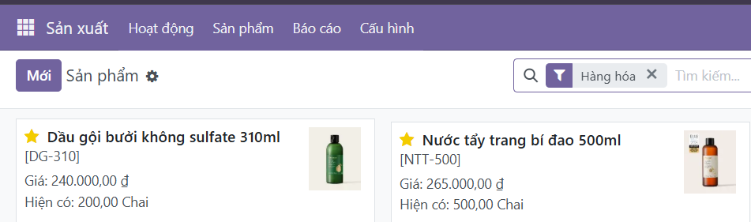

***Hình 10: Danh sách các sản phẩm của công ty***

Tạo BOM cho sản phẩm

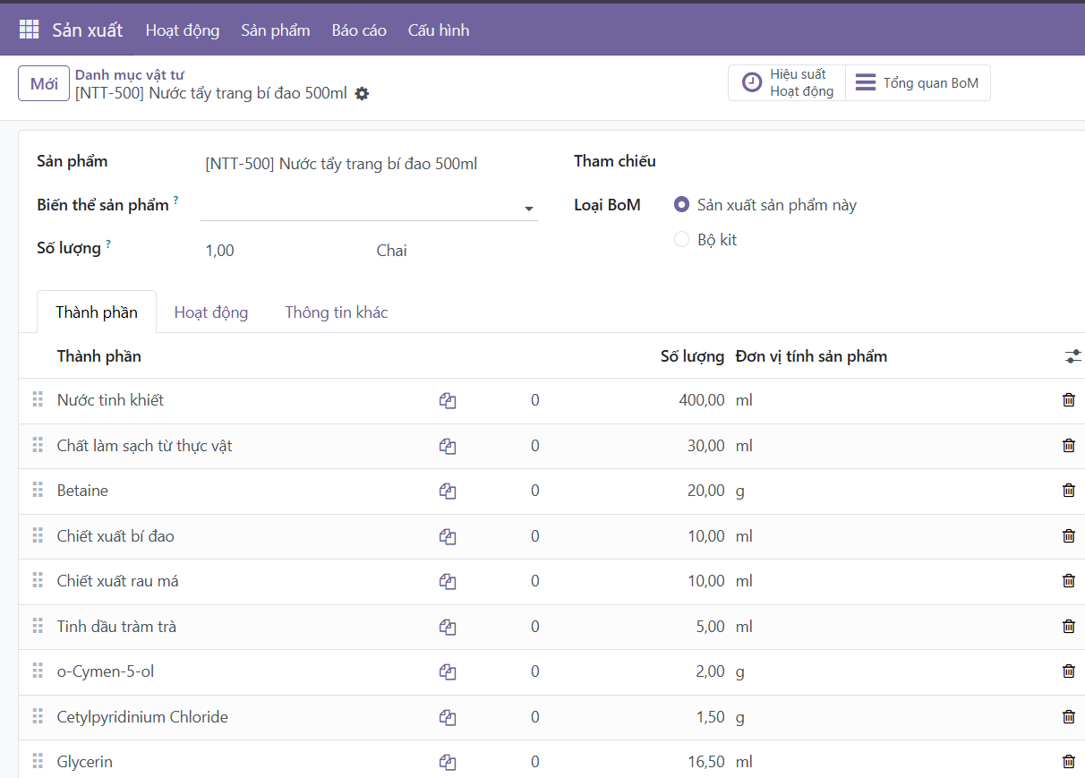

***Hình 11: BOM của sản phẩm nước tẩy trang***

Tạo các khu vực sản xuất

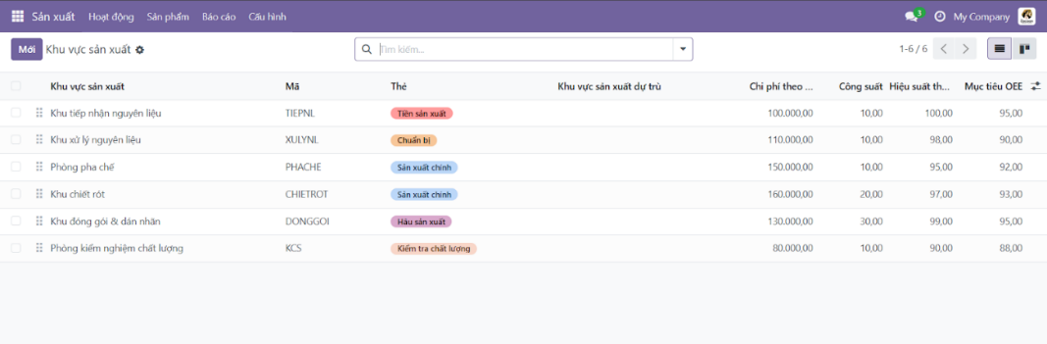

***Hình 12: Các khu vực sản xuất sản phẩm***

Tạo hoạt động sản xuất sản phẩm

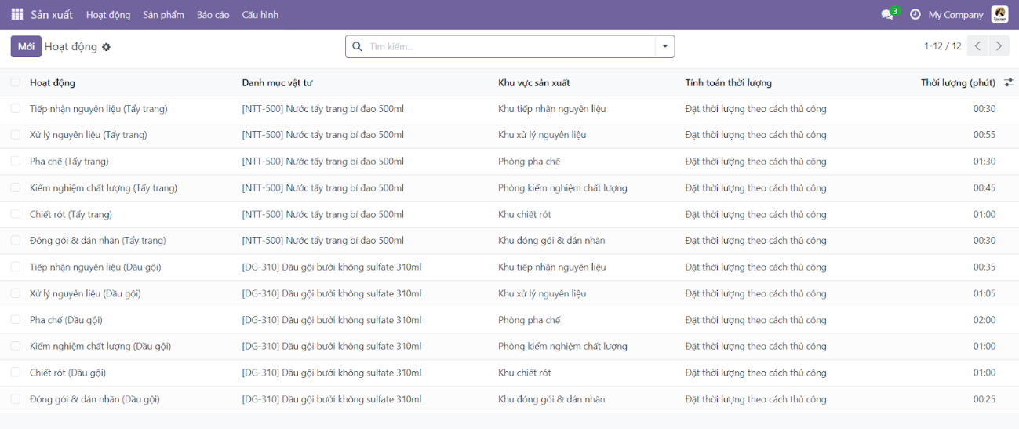

***Hình 13: Các hoạt động sản xuất sản phẩm***

Tạo lệnh sản xuất

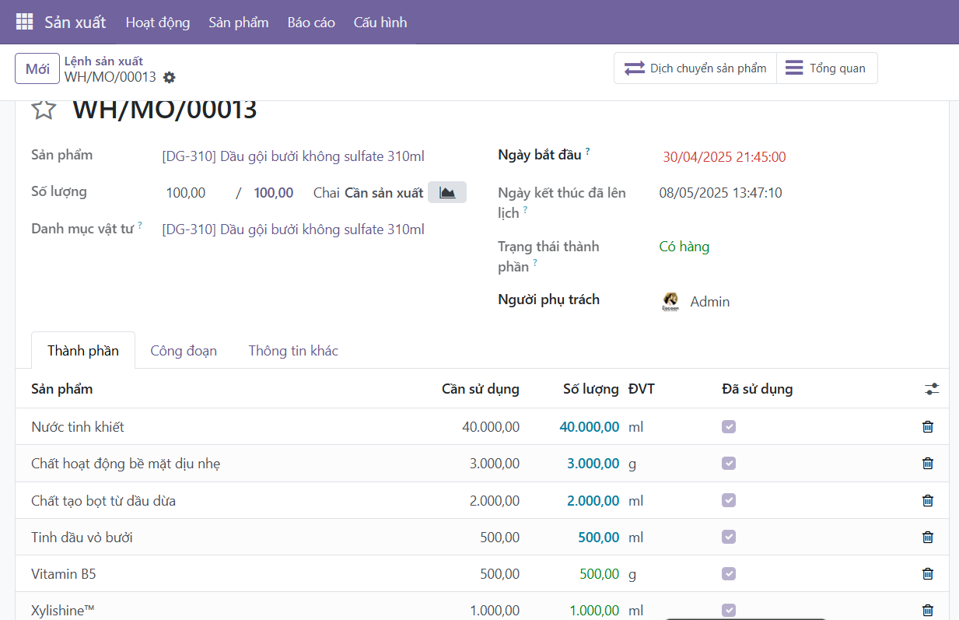

***Hình 14: Lệnh sản xuất sản phẩm***

Nhập các công đoạn cần làm trong lệnh sản xuất

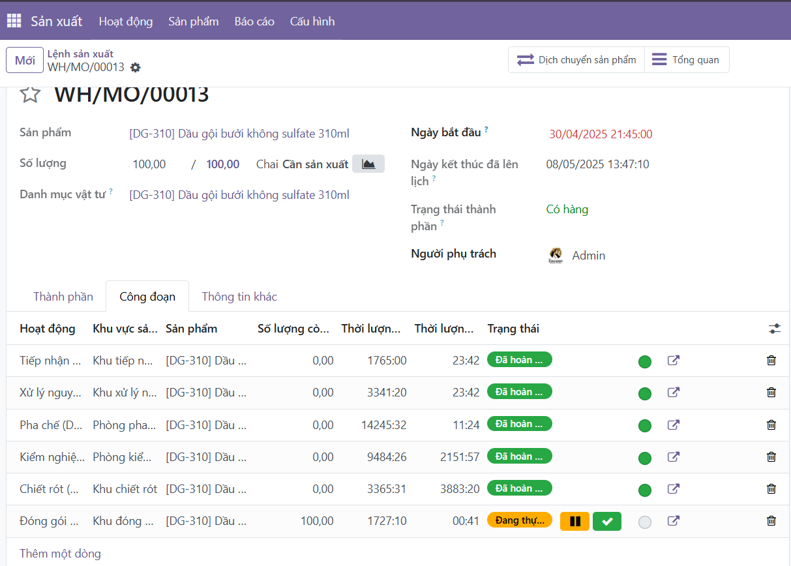

***Hình 15: Các công đoạn cần làm trong lệnh sản xuất***

Danh sách các công đoạn

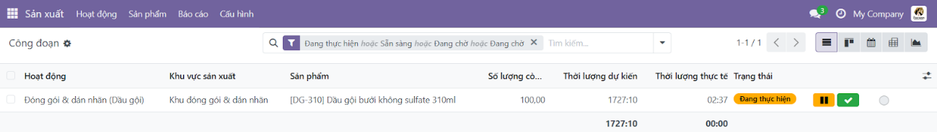

***Hình 16: Theo dõi các công đoạn***

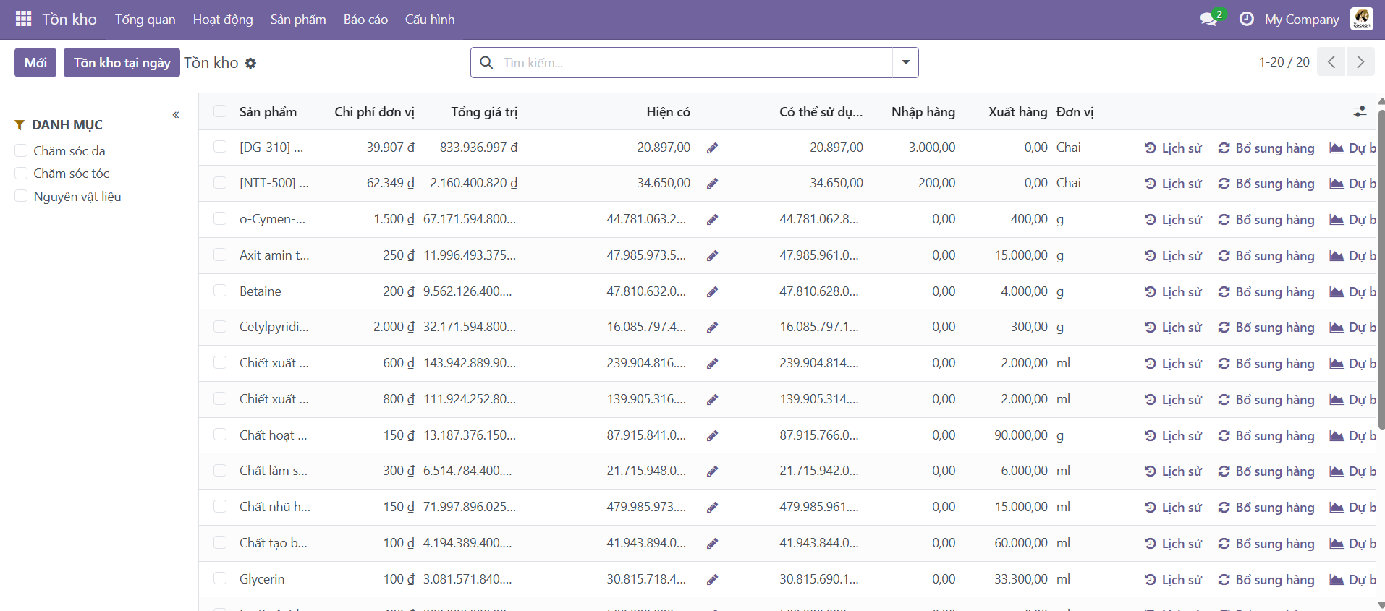

***Hình 17: Tồn kho***

# Một số báo cáo phân tích sản xuất

## Báo cáo hiệu suất sản xuất theo sản phẩm

Báo cáo Hiệu suất sản xuất theo sản phẩm nhằm theo dõi và đánh giá mức độ hiệu quả trong quá trình sản xuất của từng sản phẩm, thông qua việc so sánh thời gian thực tế, thời gian đơn vị và thời gian dự kiến. Báo cáo giúp doanh nghiệp phát hiện các điểm chưa tối ưu trong quy trình, từ đó điều chỉnh kế hoạch, phân bổ nguồn lực hợp lý và nâng cao năng suất tổng thể.

Thời lượng: Tổng số phút thực tế đã sử dụng để sản xuất sản phẩm. Thời gian này được ghi nhận từ các công đoạn khi sản xuất diễn ra.

Thời lượng theo đơn vị: thời gian trung bình cần để sản xuất ra 1 đơn vị sản phẩm. Chỉ số này giúp đánh giá hiệu suất làm việc của công nhân hoặc máy móc.

Thời lượng dự kiến: Là tổng thời gian sản xuất mà hệ thống đã tính toán trước theo kế hoạch (dựa trên định mức sản xuất). Đây là mốc để so sánh với thời gian thực tế nhằm đánh giá độ chính xác và hiệu quả sản xuất.

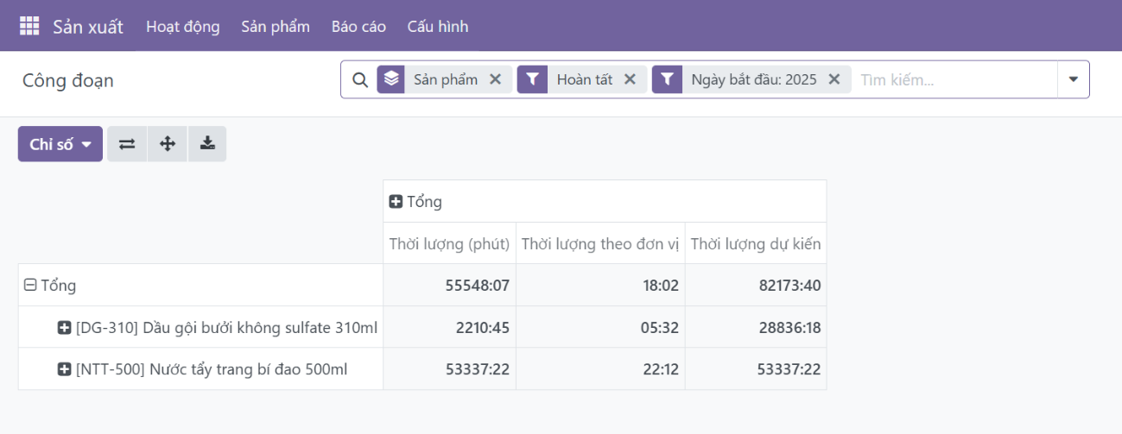

***Hình 18: Báo cáo hiệu suất sản xuất theo sản phẩm***

## Báo cáo hiệu suất thiết bị tổng thể theo khu vực sản xuất

Báo cáo Hiệu suất thiết bị tổng thể theo dõi, phân tích và so sánh thời gian sản xuất hoàn thành tại từng khu vực trong toàn bộ quy trình sản xuất, bao gồm các bộ phận như khu tiếp nhận nguyên liệu, khu xử lý nguyên liệu, phòng pha chế, khu chiết rót, khu đóng gói và phòng kiểm nghiệm chất lượng.

Báo cáo này giúp nhà quản lý đánh giá hiệu suất vận hành của từng khu vực, phát hiện các điểm nghẽn hoặc khu vực có hiệu suất thấp, từ đó đưa ra các giải pháp điều chỉnh quy trình, phân bổ nhân lực, thiết bị một cách hợp lý nhằm nâng cao hiệu quả sản xuất và giảm thiểu lãng phí thời gian.

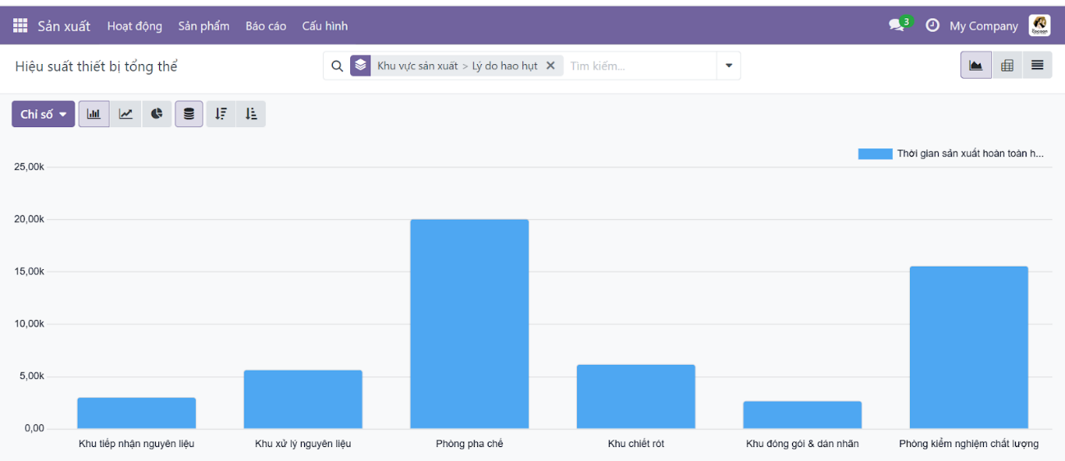

***Hình 19: Báo cáo hiệu suất thiết bị tổng thể theo khu vực sản xuất***

## Báo cáo tồn kho tổng hợp

Báo cáo cung cấp thông tin đầy đủ và chi tiết về số lượng, giá trị tồn kho của nguyên vật liệu, bán thành phẩm và thành phẩm tại một thời điểm cụ thể, nhằm hỗ trợ bộ phận sản xuất trong việc lập kế hoạch, đảm bảo nguồn nguyên liệu đầu vào, kiểm soát xuất – nhập kho, và nâng cao hiệu quả vận hành toàn bộ quy trình sản xuất.

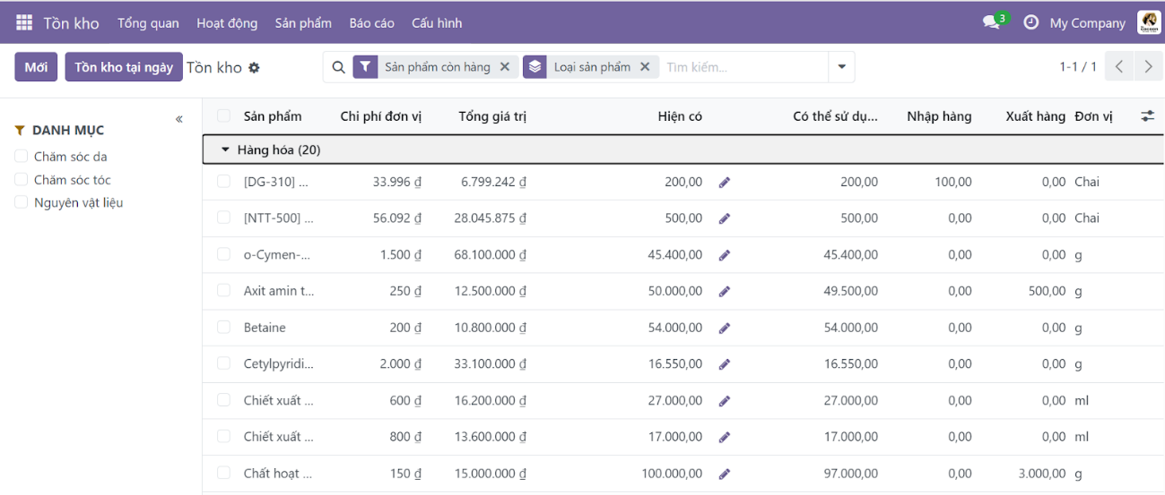

***Hình 20: Báo cáo tồn kho tổng hợp***

**TÀI LIỆU THAM KHẢO**

CocoonVN. n.d. Accessed 2025. https://cocoonvietnam.com/.

Huế, Nguyễn Thu. 2024. *Base.vn.* https://base.vn/blog/odoo-la-gi/#4_Uu_nhuoc_diem_cua_phan_mem_Odoo_Odoo_phu_hop_voi_doi_tuong_nao.

Nhung, Lê Thị Hồng. 2024. https://fptshop.com.vn/tin-tuc/danh-gia/erp-la-gi-171950.